



Eine Datenbank über Musik-Aufführungen enthalte folgende Relationen:

* Werk(wNr, Titel, Kategorie, Komponist) (kurz w),
* Orchester(oNr, Name, Stadt) (kurz o) und
* Auffuehrung(wNr, oNr, Datum, Ort) (kurz a).

Gesucht sind Informationen über Opern-Aufführungen von Orchestern aus Wien:

select w.Titel, o.Name, a.Datum

from Werk w, Orchester o, Auffuehrung a

where o.oNr = a.oNr

and w.wNr = a.wNr

and w.Kategorie = ’Oper’

and o.Stadt = ’Wien’;

1. Bilden Sie die Übersetzung in die relationale Algebra als Operatorbaum
2. Optimieren Sie den Ausdruck

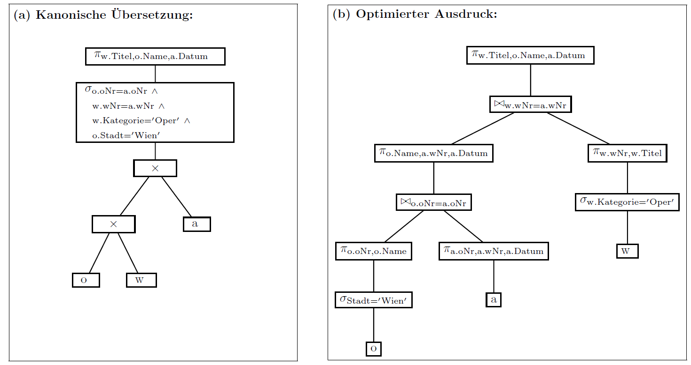

Eine Universitätsdatenbank enthalte folgende Relationen:

* Student(sNr, name, alter, wohnort) (kurz s),
* Vorlesung(vNr, titel, professor, kategorie) (kurz v) und
* Prüfung(sNr, vNr, datum, note) (kurz p).

gesucht sind Informationen über junge StudentInnen, die in einer fortgeschrittenen Vorlesung die Note „Sehr Gut (1.0)“ bekommen haben.

select s.name, v.professor, p.datum

from Student s, Vorlesung v, Pr¨ufung p

where s.sNr = p.sNr

and v.vNr = p.vNr

and v.kategorie = ’Fort’

and s.alter < 20

and p.note = 1.0;

1. Bilden Sie die Übersetzung in die relationale Algebra als Operatorbaum
2. Optimieren Sie den Ausdruck

